BellaStyle Manager
Sistema de gestión para salón de belleza
Manual de Usuario
Guía de uso para clientas, estilistas y administradora
César Pestana
Proyecto de Aula · Ingeniería de Sistemas
Fundación Universitaria Colombo Internacional
Cartagena de Indias, octubre de 2026 · Versión 3.0

Contenido
Introducción
1. Manual del usuario
Glosario
Control del documento

Introducción
Este documento es el Manual de Usuario de BellaStyle Manager, el sistema web del salón de belleza BellaStyle. Explica paso a paso cada una de las operaciones que se pueden realizar en la aplicación, para que las clientas, las estilistas y la administradora puedan usarla correctamente.
El manual sigue la estructura de la guía *Manuales técnicos de la aplicación* (SENA): alcance, requisitos de conocimiento, requerimientos de hardware y software, política de seguridad, ingreso al sistema, mapa de navegación, descripción de las funciones, mesa de ayuda y mensajes de error.

1. Manual del usuario
No | Descripción | Detalle
1 | Alcance | Este manual describe la funcionalidad de la aplicación BellaStyle Manager, que permite registrar usuarios, agendar, reprogramar, confirmar, finalizar y cancelar citas y administrar los servicios, productos, estilistas y clientas del salón. Además, incluye un chat de asesoría para que cualquier persona escriba al salón sin registrarse.  Está dirigido a los tres perfiles del sistema: Clienta, Estilista y Administradora. Para su correcto uso, seguir cuidadosamente los pasos que se explican en cada opción.  Si el comportamiento del sistema no es el descrito en este manual, contactar a la mesa de ayuda (ver punto 8).
2 | Requisitos de conocimiento para manejar el sistema | Para usar el sistema se requieren conocimientos básicos de:  1. Uso de navegadores web como Google Chrome, Microsoft Edge o Firefox.  2. Informática básica: escribir en formularios, usar listas desplegables y calendarios.  3. Manejo seguro de usuario y contraseña (ver punto 4).  Por perfil: la Administradora debe conocer además los servicios, precios y el personal del salón.
3 | Requerimientos de hardware y software | Requisitos de hardware (equipo cliente):  1. Computador, tableta o celular con mínimo 4 GB de RAM.  2. Pantalla de 1366 × 768 o superior en computador (la aplicación también se adapta a celulares).  3. Conexión a la red donde está el servidor del salón.  Requisitos de software:  1. Sistema operativo Windows 10/11, macOS, Linux, Android o iOS.  2. Navegador actualizado: Google Chrome 100+, Microsoft Edge 100+, Firefox 100+ o Safari 15.4+.  3. JavaScript activado en el navegador.  No se requiere instalar ningún programa en el equipo cliente.
4 | Política de seguridad | Todo usuario del sistema debe cumplir las siguientes reglas:  - El usuario y la contraseña son personales e intransferibles. No se deben compartir.  - La contraseña debe tener mínimo 6 caracteres. El sistema la guarda cifrada; nadie, ni la administradora, puede verla.  - Cada cuenta solo puede entrar por el portal de su rol (clienta, estilista o administradora).  - El código de administradora es confidencial y solo lo conoce la dueña del salón.  - Al terminar, pulsar Salir. Si se cierra la pestaña del navegador, la sesión también se cierra.  - Los registros no se borran, se desactivan, para conservar el historial de citas.
5 | Ingreso al sistema | Para acceder se debe tener un usuario. Si no lo tiene, puede crearlo con el botón Crear cuenta, o pedirlo a la administradora. Escribir en el navegador la dirección:  http://localhost:3000 (o la dirección del servidor del salón).  Aparece la página de inicio. Pulsar el botón Ingresar, arriba a la derecha. Es la única entrada al sistema para los tres perfiles:  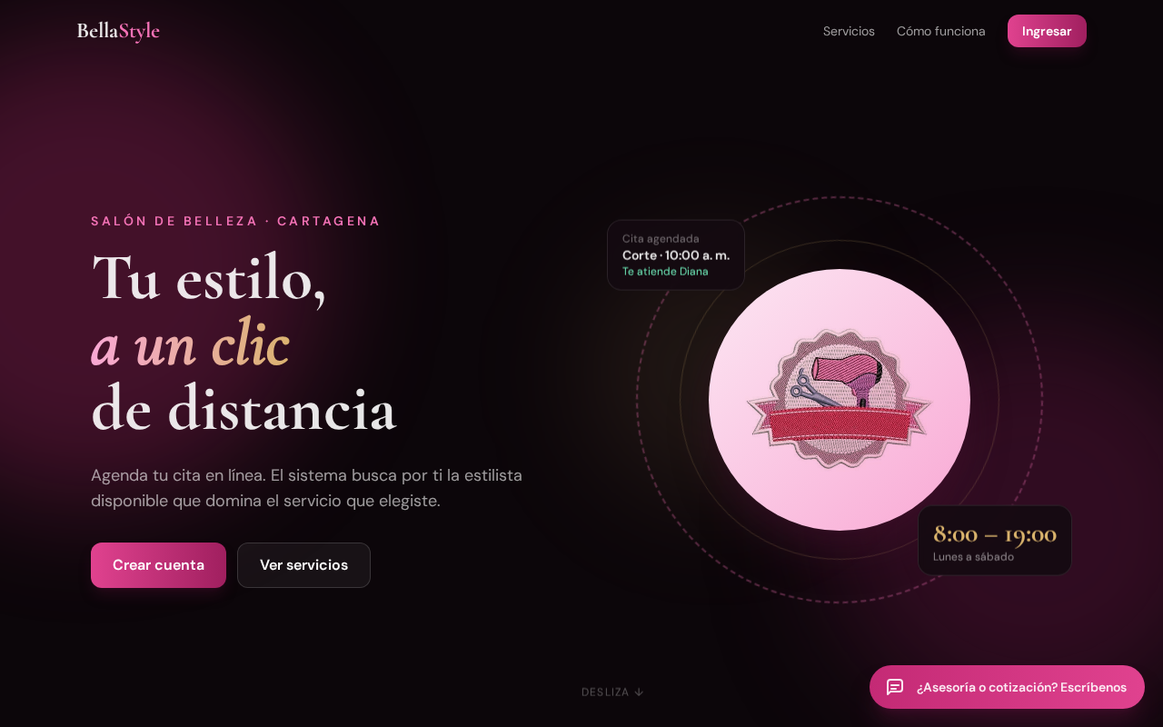  Figura 1. Página de inicio con el botón Ingresar  La pantalla de inicio de sesión está dividida en dos: a la izquierda aparece la presentación del salón (servicios y beneficios) y a la derecha el formulario para entrar y una tarjeta con los precios. Los botones Clienta, Estilista y Administradora permiten cambiar de perfil.  Elegir el perfil, escribir el usuario y la contraseña y oprimir Entrar. El botón Mostrar permite ver la contraseña escrita.  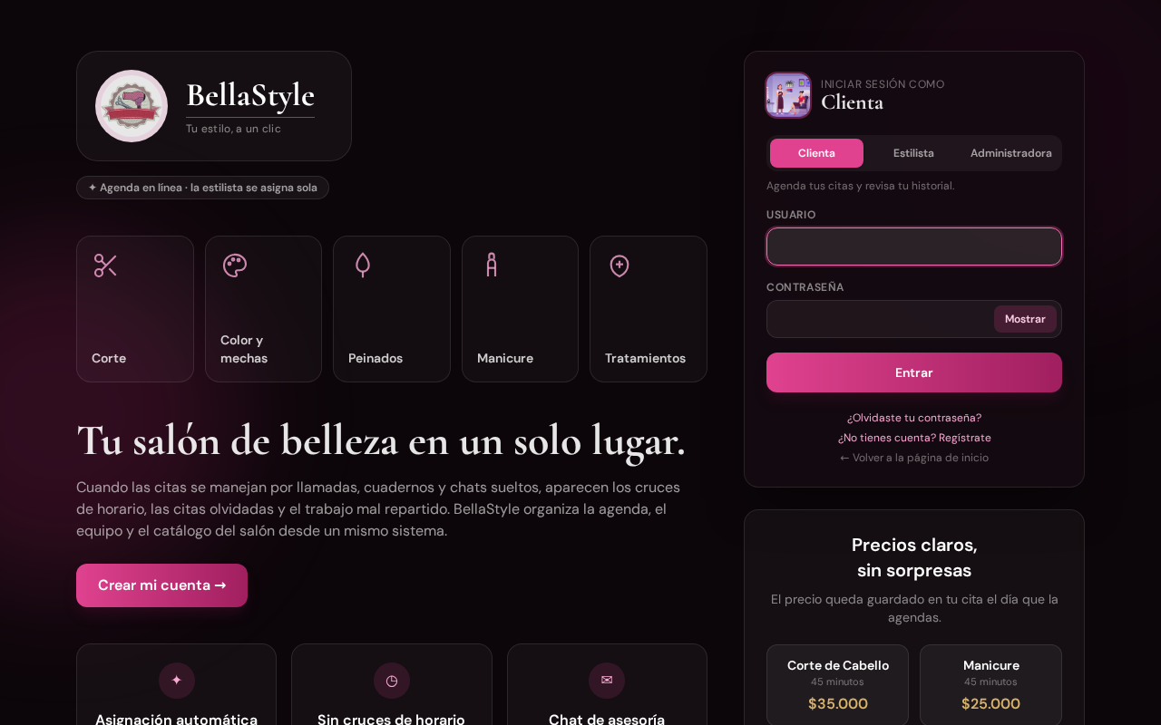  Figura 2. Pantalla de inicio de sesión  Si los datos son correctos, se abre el panel del rol correspondiente.
6 | Mapa de navegación | La aplicación tiene cinco pantallas. Desde la página de inicio se llega a Ingresar, a Crear cuenta o al chat de asesoría; al ingresar, el Panel muestra las opciones según el rol:  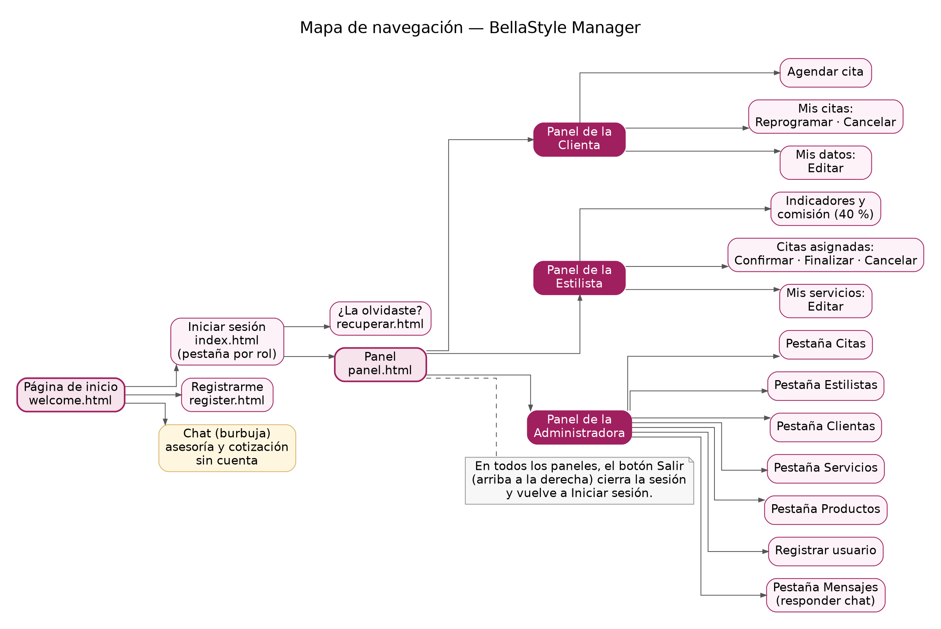  Figura 3. Mapa de navegación  Botones principales:
  Botón | Función
  Ingresar / Entrar | Abre el inicio de sesión y entra al panel con usuario y contraseña.
  Crear cuenta | Abre el formulario para registrarse.
  ¿La olvidaste? | Permite cambiar la contraseña.
  Agendar | Guarda una cita nueva (clienta).
  Reprogramar / Cancelar | Cambia la fecha u hora de una cita, o la anula.
  Confirmar / Finalizar | Cambia el estado de la cita (estilista y administradora).
  Editar | Abre una ventana para modificar datos.
  Desactivar / Activar | Oculta o vuelve a mostrar un registro sin borrarlo.
  Burbuja de chat | Abre el chat de asesoría y cotización (sin cuenta).
  Responder | Envía la respuesta de la administradora en el chat.
  Salir | Cierra la sesión y vuelve al inicio de sesión.
7 | Descripción de las funciones | A continuación se describen y explican las funciones del sistema, por perfil de usuario.
7.1 | Registrarse | Paso 1. Pulsar Crear cuenta en la página de inicio, o ¿No tienes cuenta? Regístrate en el inicio de sesión. Arriba del formulario, elegir el tipo de cuenta.  Paso 2. Escribir el nombre completo (solo letras), un usuario (3 a 50 caracteres) y una contraseña (mínimo 6 caracteres).  Paso 3. Completar los datos del perfil: la clienta puede escribir teléfono y correo; la estilista debe marcar los servicios que sabe hacer; la administradora debe escribir el código de administradora.  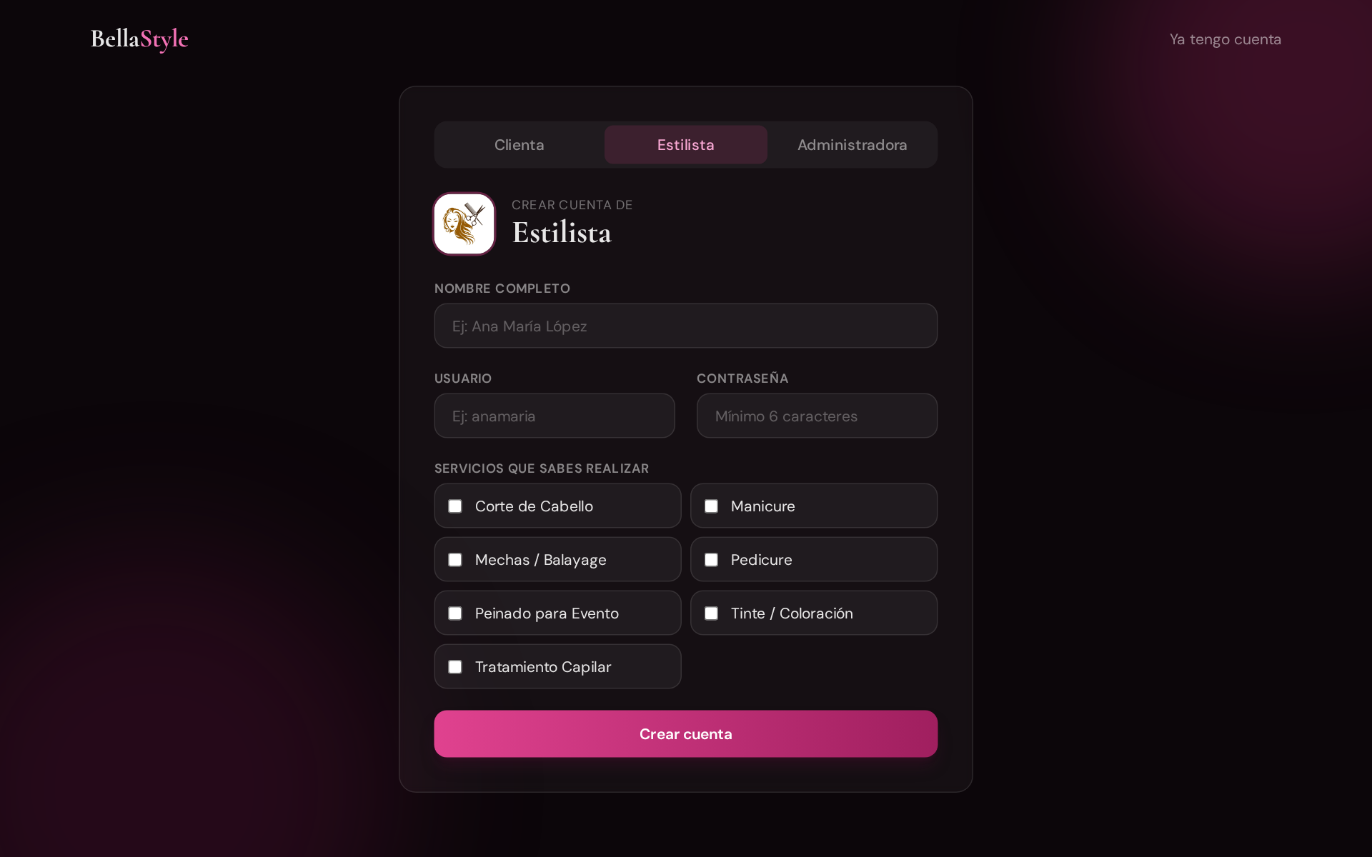  Figura 4. Registro de una estilista con sus servicios  Paso 4. Oprimir Crear cuenta. El sistema confirma y lleva al inicio de sesión.
7.2 | Recuperar contraseña | En el inicio de sesión pulsar ¿La olvidaste?. Escribir el usuario y la nueva contraseña dos veces y oprimir Cambiar contraseña.  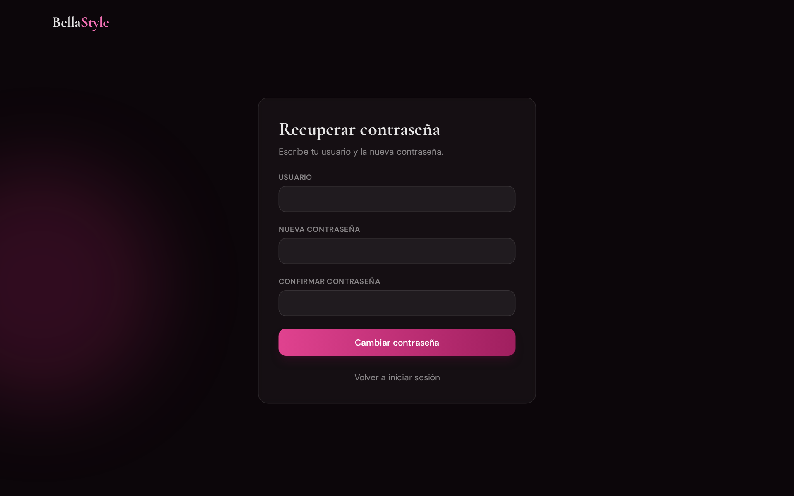  Figura 5. Recuperar contraseña
7.3 | Agendar una cita (Clienta) | 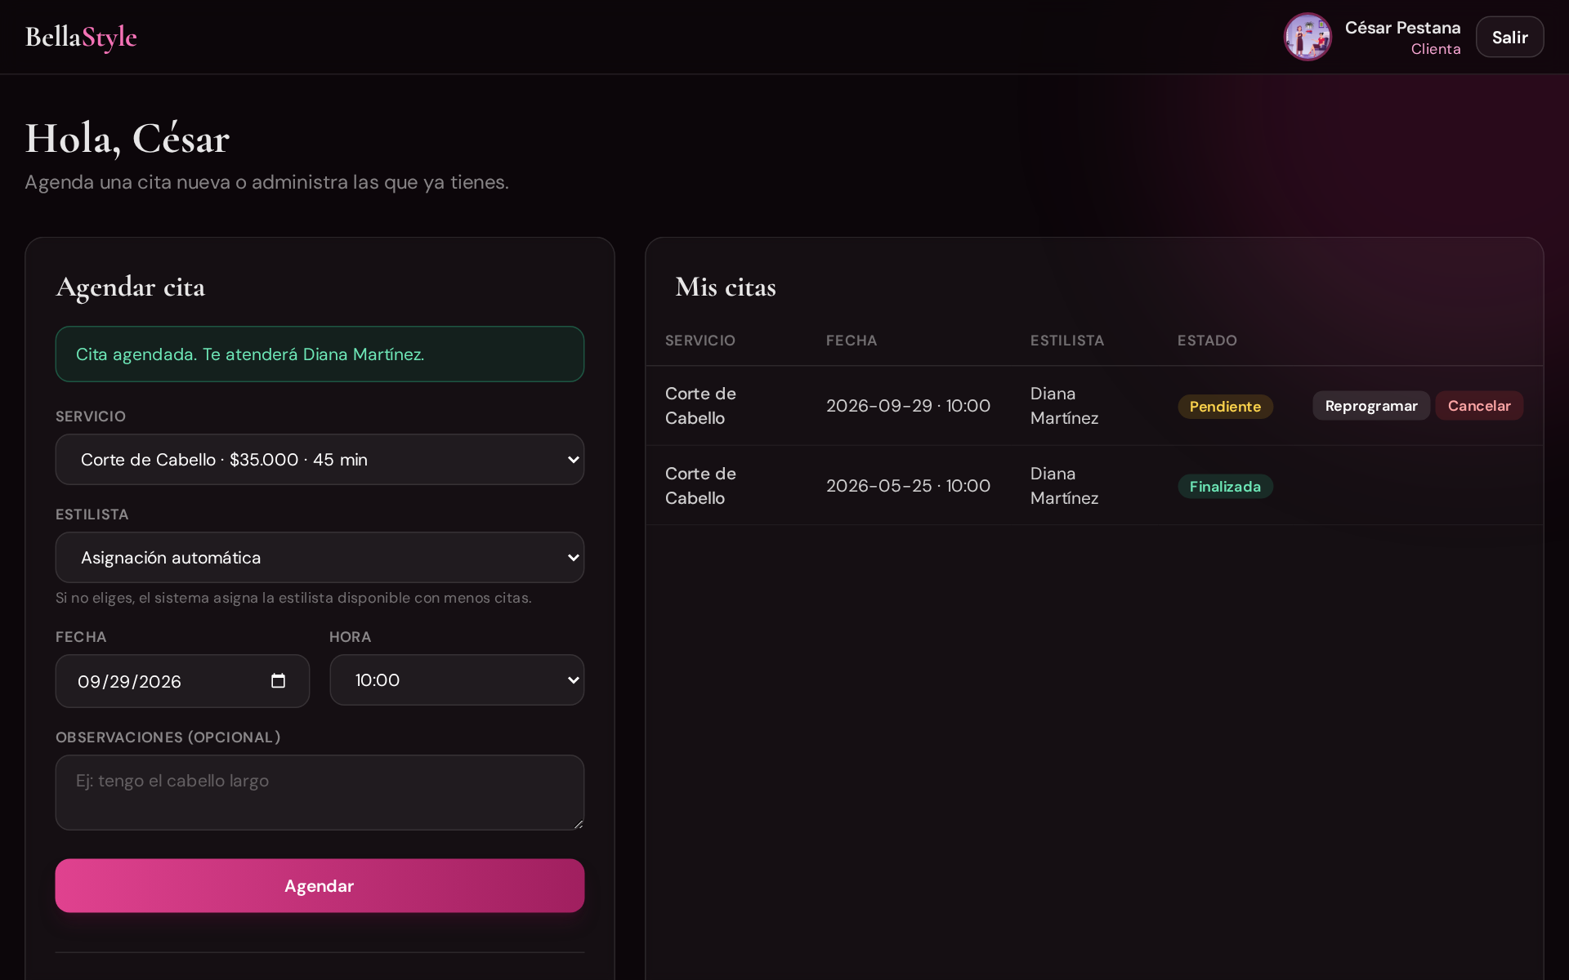  Figura 6. Panel de la clienta  Paso 1. Seleccionar el servicio. Se muestra su precio y duración.  Paso 2. En Estilista, dejar Asignación automática o escoger una estilista. Solo aparecen las que hacen ese servicio.  Paso 3. Seleccionar la fecha y la hora. El salón atiende de lunes a sábado, de 8:00 a. m. a 7:00 p. m.; el servicio completo debe terminar antes del cierre.  Paso 4. Escribir una observación si se desea y oprimir Agendar. Un mensaje verde indica qué estilista atenderá la cita.  Asignación automática: el sistema busca las estilistas que hacen el servicio y están libres a esa hora, y escoge la que tenga menos citas ese día.
7.4 | Reprogramar, cancelar y editar datos (Clienta) | En la tabla Mis citas, las citas pendientes o confirmadas tienen dos botones:  - Reprogramar: abre una ventana para escoger otra fecha y hora. La cita vuelve a quedar Pendiente.  - Cancelar: el sistema pide confirmación (“¿Seguro?”) antes de cancelar.  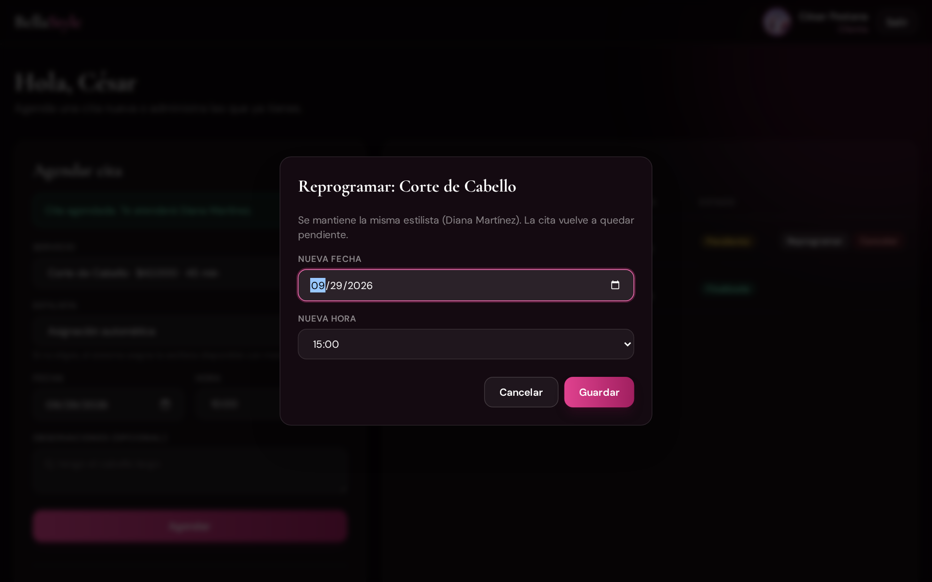  Figura 7. Reprogramar una cita  En Mis datos, el botón Editar permite actualizar nombre, teléfono y correo.
7.5 | Atender citas (Estilista) | 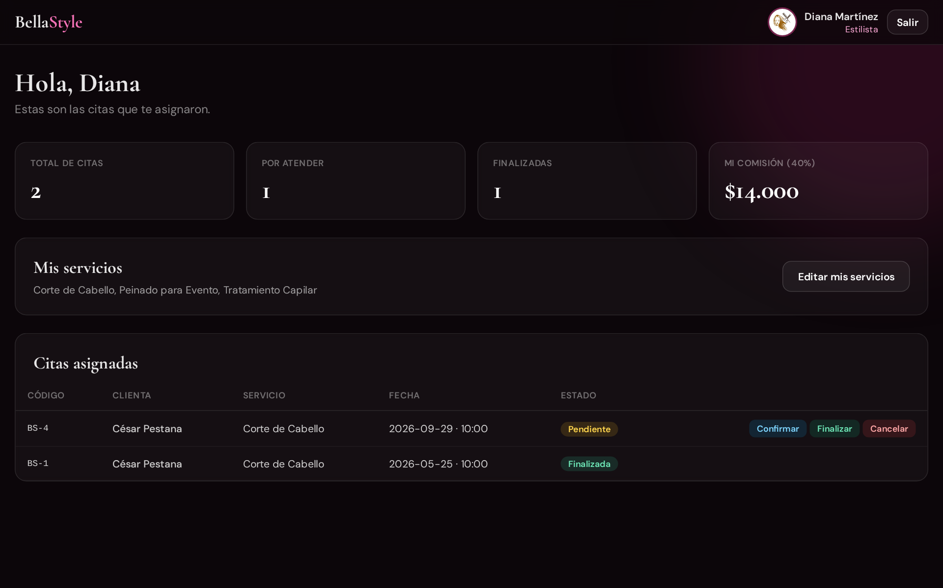  Figura 8. Panel de la estilista  Los indicadores muestran total de citas, por atender, finalizadas y Mi comisión (40 % del valor de las citas finalizadas).  En Citas asignadas: Confirmar avisa que atenderá la cita; Finalizar indica que el servicio se realizó; Cancelar anula la cita.  En Mis servicios → Editar mis servicios se marcan los servicios que sabe hacer. Solo recibe citas de esos servicios.
7.6 | Administrar el salón (Administradora) | 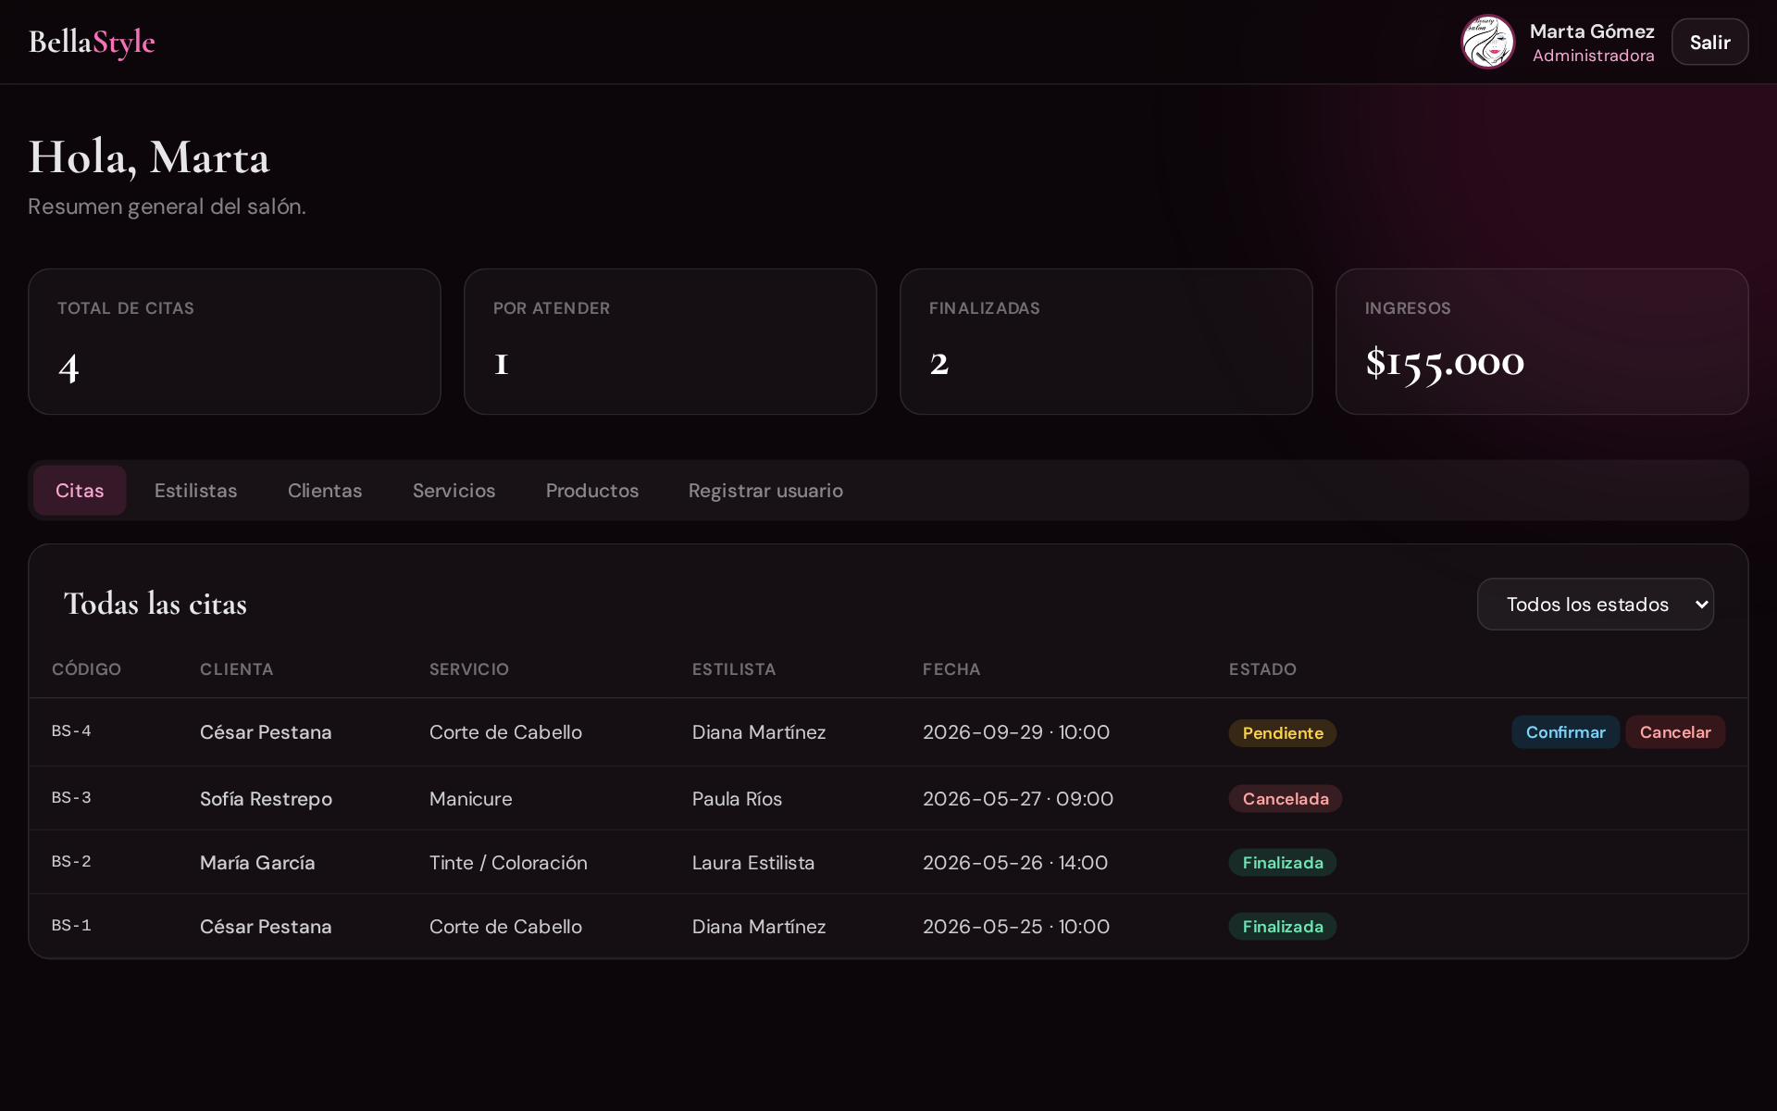  Figura 9. Panel de la administradora  Los indicadores muestran citas e ingresos (suma de las citas finalizadas). Las pestañas permiten:  - Citas: ver todas, filtrar por estado, confirmar o cancelar.  - Estilistas: cambiar sus servicios, desactivar o activar.  - Clientas: editar nombre, teléfono y correo.  - Servicios y Productos: crear (+ Nuevo), Editar (precio, duración o stock) y desactivar o activar.  - Registrar usuario: crear cuentas de estilista o clienta.  - Mensajes: leer y responder el chat de la página de inicio (ver punto 7.8).  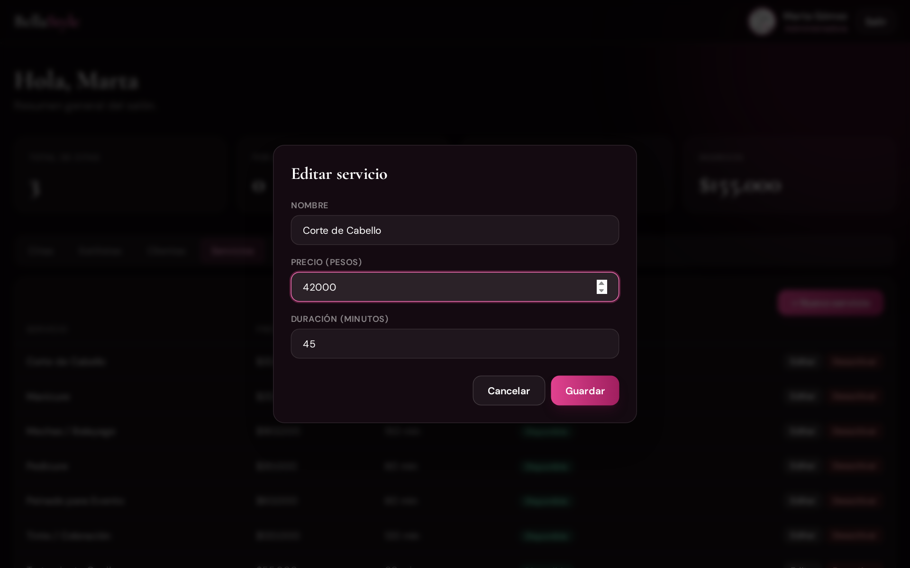  Figura 10. Editar el precio de un servicio  Cambiar un precio no altera las citas ya agendadas: cada cita guarda el precio del día en que se pidió.
7.7 | Chat de asesoría y cotización (Visitante) | Cualquier persona puede escribirle al salón sin crear una cuenta, desde la página de inicio.  Paso 1. Pulsar la burbuja ¿Asesoría o cotización? Escríbenos, en la esquina inferior derecha.  Paso 2. Escribir el nombre (y, si se desea, un teléfono o correo) y pulsar Empezar chat.  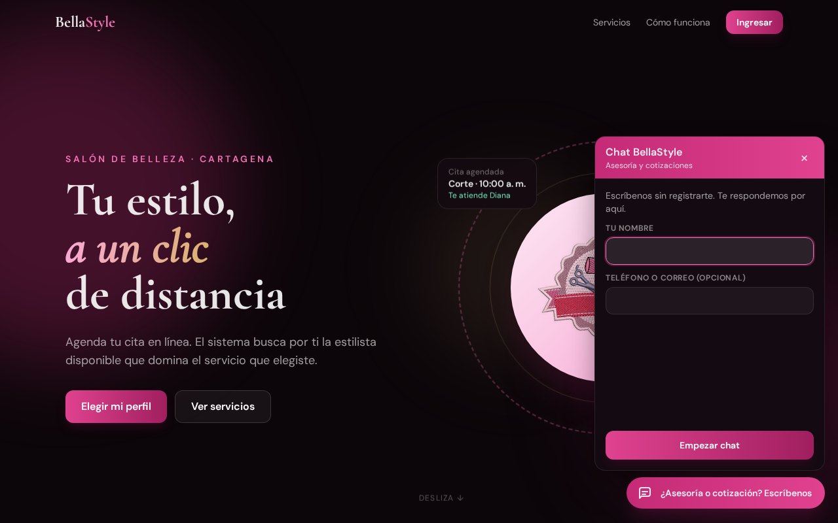  Figura 11. Chat de la página de inicio  Paso 3. Escribir la pregunta y pulsar Enviar. El asistente automático responde al instante las preguntas frecuentes: precios, horario, servicios, productos y cómo agendar. Si la pregunta es otra, avisa que una asesora responderá.  Paso 4. La respuesta de la asesora aparece en el mismo chat, sin recargar la página. Si el chat está cerrado, la burbuja muestra un contador de mensajes nuevos y el título de la pestaña cambia a “Nuevo mensaje”.  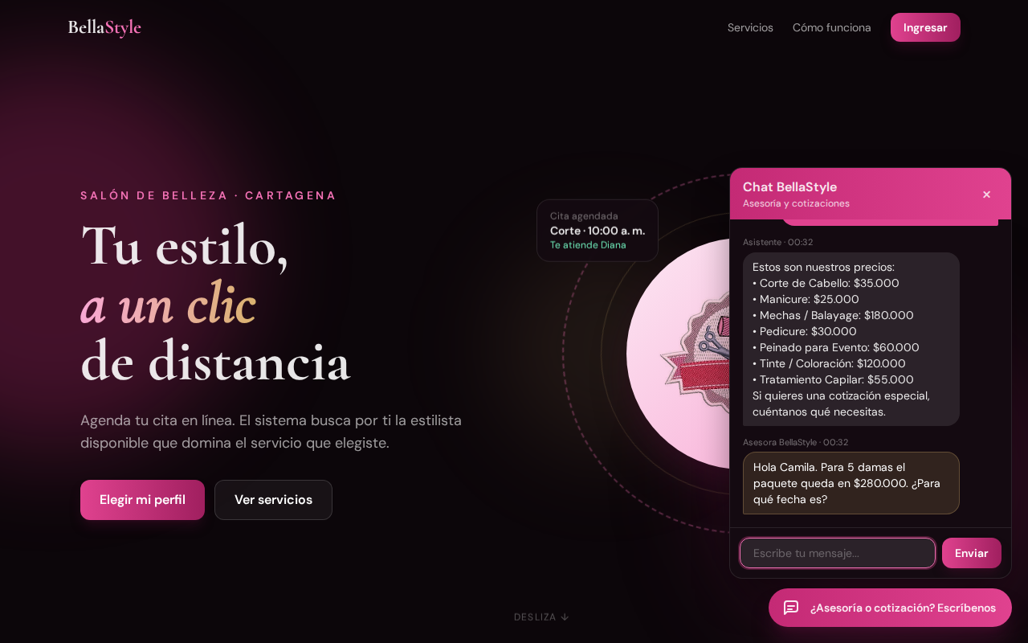  Figura 12. Respuesta de la asesora en el chat  Si la persona vuelve a la página desde el mismo navegador, su conversación sigue ahí.
7.8 | Responder mensajes (Administradora) | La pestaña Mensajes del panel muestra un contador con los mensajes sin leer y un aviso cuando llega uno nuevo.  Paso 1. Abrir la pestaña Mensajes y seleccionar una conversación de la lista.  Paso 2. Leer los mensajes (los del asistente automático aparecen en gris) y escribir la respuesta. Pulsar Responder.  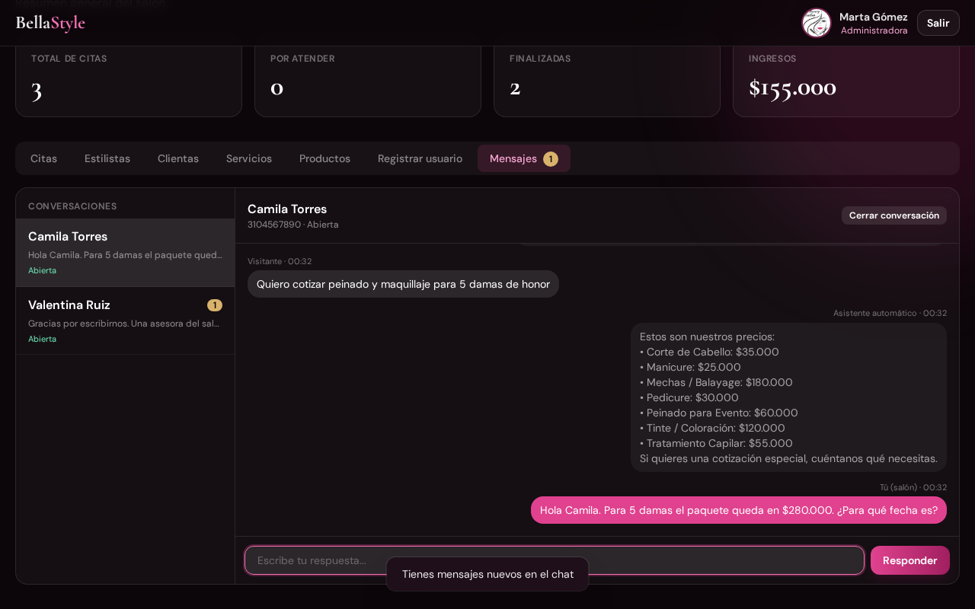  Figura 13. Pestaña Mensajes de la administradora  Paso 3. Cuando el caso esté resuelto, pulsar Cerrar conversación. Si la persona vuelve a escribir, la conversación se abre de nuevo.  Cuando la asesora responde, el asistente automático deja de contestar en esa conversación.
8 | Información sobre la mesa de ayuda | La mesa de ayuda da soporte a los usuarios en dos niveles:  Primer nivel – Administradora del salón: crear o reactivar cuentas, asignar servicios a una estilista, corregir datos de clientas, confirmar o cancelar citas y cambiar precios.  Segundo nivel – Soporte técnico (equipo de desarrollo): fallas del servidor o de la base de datos, mensajes “No hay conexión con el servidor” o “Error interno del servidor”, y cualquier comportamiento distinto al descrito en este manual.  Horario de atención: lunes a sábado, de 8:00 a. m. a 7:00 p. m.  Al reportar un caso, indicar: usuario, rol, fecha y hora, pantalla en la que estaba y el mensaje que apareció (una captura de pantalla ayuda). Los tiempos de respuesta están en los acuerdos de nivel de servicio del Manual Técnico.
9 | Descripción de los mensajes de error | Mensajes que puede mostrar el sistema y la acción a seguir:
  Mensaje | Acción a seguir
  Usuario o contraseña incorrectos. | Revisar los datos o usar “¿La olvidaste?”.
  Esta cuenta no pertenece a este portal. | Volver y elegir el perfil correcto.
  Ese nombre de usuario ya está en uso. | Escoger otro usuario.
  La contraseña debe tener al menos 6 caracteres. | Escribir una contraseña más larga.
  El código de administradora no es correcto. | Pedir el código a la dueña del salón.
  Selecciona al menos un servicio que sepas realizar. | Marcar mínimo un servicio (estilista).
  La fecha no puede ser anterior a hoy. | Escoger una fecha de hoy en adelante.
  El salón no atiende los domingos. | Escoger de lunes a sábado.
  Escribe tu nombre (solo letras). | Escribir el nombre en el chat, sin números ni símbolos.
  El mensaje puede tener máximo 500 caracteres. | Dividir el mensaje del chat en partes más cortas.
  El horario es de 8:00 a 19:00 y este servicio dura N minutos. | Escoger una hora más temprana.
  Ya tienes otra cita en ese horario. | Escoger una hora que no se cruce.
  No hay estilistas libres para ese servicio a esa hora. | Probar otra hora u otro día.
  El precio debe ser un número mayor que cero. | Corregir el precio (administradora).
  No hay conexión con el servidor. ¿Está encendido? | Avisar al soporte técnico (segundo nivel).
  Error interno del servidor. | Avisar al soporte técnico con una captura.

Glosario
Asignación automática: función que escoge la estilista libre con menos citas del día cuando la clienta no elige una.
Estado de la cita: Pendiente (recién agendada), Confirmada (el salón la atenderá), Finalizada (servicio realizado) o Cancelada.
Mesa de ayuda: personas que dan soporte funcional y técnico a los usuarios de la aplicación.
Navegador: programa para abrir páginas web, como Chrome, Edge o Firefox.
Rol o perfil: tipo de usuario (Clienta, Estilista o Administradora); define qué puede hacer en el sistema.

Control del documento
Campo | Detalle
Documento | Manual de Usuario – BellaStyle Manager
Proyecto | Proyecto de Aula · Ingeniería de Sistemas
Institución | Fundación Universitaria Colombo Internacional
Autor | César Pestana
Versión | 3.1 – octubre de 2026 (estructura guía SENA; chat y nuevo inicio de sesión)
Referencia | SENA. Manuales técnicos de la aplicación. IEEE 1063-2001, Standard for Software User Documentation.

